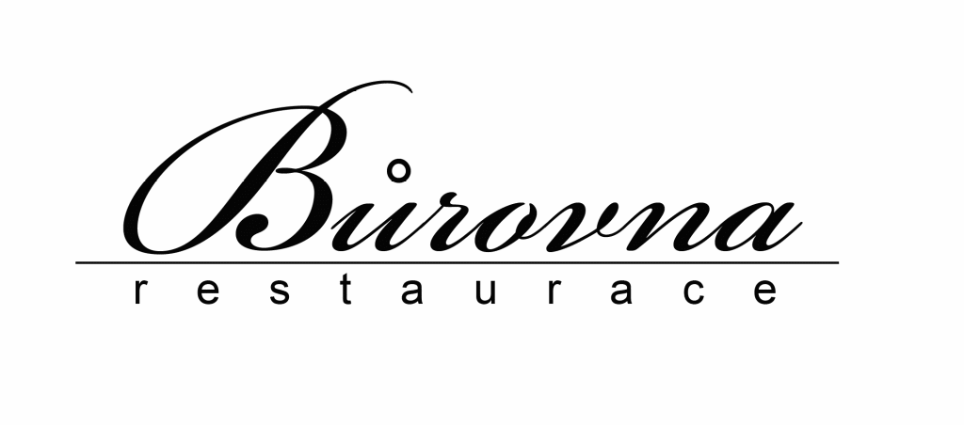
Polévky
Hovězí vývar s játrovými knedlíčky a nudlemi……………………………………………………35,-
Obsahuje alergenč.1,3,7
Zelná s klobásou……………….………….…………………………………………….………. 35,-
Obsahuje alergen 1,3,7

Hlavní jídla
150g Svíčková na smetaně,variace knedlíků(houskový-karlovarský)……………….……....... 149,-
Obsahuje alergen 1.3.7
150g Hovězí nudličky z roštěné po vídeňsku,rýže………...……………………...………...… 129,-
Obsahuje alergen č.1,3,7
150g Pečená vepřová krkovice po selsku,šťouchaný brambor…………………………..…… 119,-
Obsahuje alergen 1,3,7
350g Pečené kachní stehno,variace knedlíků(špekový-bramborový),zelí……………………... 149,-
Obsahuje alergen 3,7,1
150g Masová směs,bramboráčky…………..…………………………………………………. 149,-
Obsahuje alergen 1,3,7
150g Holandský řízek,bramborová kaše,okurka….………………………………………….. 119,-
Obsahuje alergen č. 1,3,7
150g Plněné bramborové knedlíky s uzeným masem,zelí,cibulka… ………..………………. 109,-
Obsahuje alergen 1,3,7
150g Krůtí výpečky,bramborové špalíčky,špenát…………………………………….……… 139,-
Obsahuje,alergen 1,3,7
150g Krůtí medajlonky se zeleninovou Tarhoňou…………..……........…………………….. 149,-
obsahuje,alergen 1,3,7,
150g Smažený kuřecí-vepřový řízek,náš bramborový salát……………………….……..….. 139,-
obsahuje,alergen 1,3,7,10
120g Smažený sýr,hranolky,tatarka……………………………………...…………………. 139,-
obsahuje,alergen 1,3,7,10
250g Těstoviny s kuřecím masem,špenátem a smetanou…………………………………… 129,-
obsahuje,alergeny1,3,7
3ks Kynuté borůvkové knedlíky,zakysaná smetana,máslo……………….……………….… 109,-
obsahuje,alergeny1,3,7

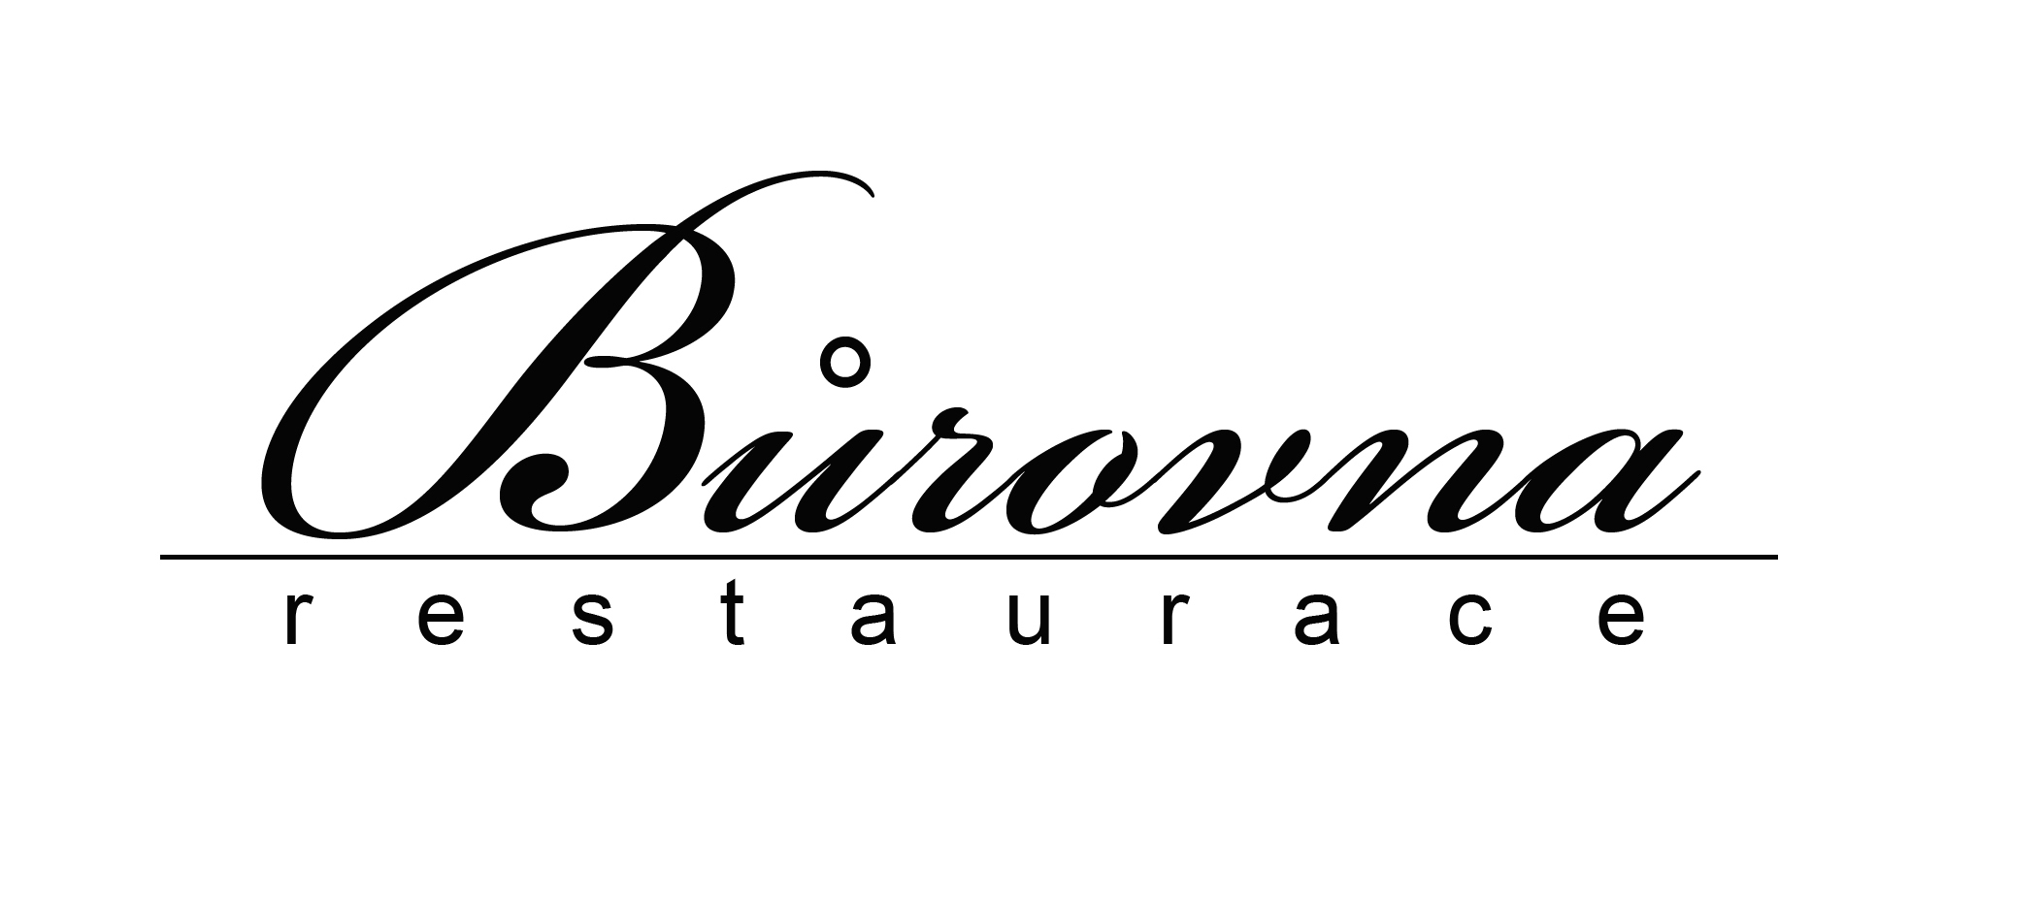

Saláty
150g Kuřecí kousky v sezamovém těstíčku na šopském salátu…...….……………………… 159,-
120g Zeleninovolistový salát s tuňákem,vejcem a olivami,toast……………………………... 159,-

Dezerty
Palačinky s horkým lesním ovocem,vanilková zmrzlina,šlehačka..……..…………….….….. 79,-
Obsahuje alergen č. 1,3,7
Zmrzlinový pohár se šlehačkou………………….…………………………………………… 79,-
Obsahuje alergen č. 1,3,7
Medovník Original kakaový …………………………………………...…………………….. 79,-
Obsahuje alergen 1,3,7
Čokoládový fondant, vanilková zmrzlina ……………………………………………………. 79,-
Obsahuje alergen 1,3,7
Jahodovo-vanilkový dort se šlehačkovou náplní………..…………………………………….. 69,-
Obsahuje alergen 1,3,7
Duo chocolate dort……………………………………………………………………………. 79,-
Obsahuje alergeny 1,3,7

